 | Технически университет - Габрово | СТУДЕНТСКА НАУЧНА СЕСИЯ  21 октомври 2022 година

ЗАГЛАВИЕ НА ДОКЛАДА

Автор
специалност, катедра,
университет

Научен ръководител: (ако има такъв)

Резюме. текст, текст, текст, текст, текст, текст, текст, текст, текст, текст, текст, текст, текст, текст, текст, текст.

Ключови думи: ключови думи, ключови думи, ключови думи.

ВЪВЕДЕНИЕ
Текст на въведението. Текст на въведението. Текст на въведението. Текст на въведението. Текст на въведението. Текст на въведението.

ИЗЛОЖЕНИЕ
Основен текст. Основен текст. Основен текст. Основен текст. Основен текст. Основен текст. Основен текст. Основен текст.

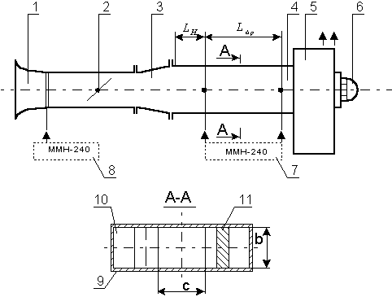
Фигура 1. Подфигурен надпис

Таблица 1. Заглавие на таблицата

Формула (1)

ЗАКЛЮЧЕНИЕ
Текст на заключението. Текст на заключението. Текст на заключението. Текст на заключението. Текст на заключението.

ЛИТЕРАТУРА
[1] Чантов Д. П., Теория на управлението част 1, Университетско издателство „В. Априлов” , 2014.

[2] Q. Guo, and M. Zhang, Implement web learning environment based on data mining. Knowl.Based Syst. 22, 439–442. (2009)

Благодарност:

- Докладът се публикува във връзка с проект №
- Резултатите публикувани в доклада са свързани с НИР по проект № към Ф

